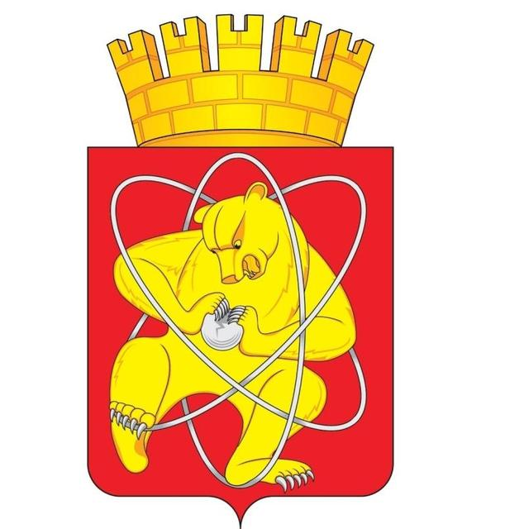

Муниципальное образование «Закрытое административно – территориальное образование Железногорск Красноярского края»

АДМИНИСТРАЦИЯ ЗАТО г. ЖЕЛЕЗНОГОРСК

РАСПОРЯЖЕНИЕ

27.08.2018 № 289пр
г. Железногорск

О назначении уполномоченного представителя

Рассмотрев уведомление организатора публичного мероприятия – Овчинникова Максима Владимировича от 23.08.2018 (зарегистрировано в Администрации ЗАТО г.Железногорск 23.08.2018), в соответствии с подпунктом 3 пункта 1 статьи 12 Федерального закона от 19.06.2004 № 54-ФЗ «О собраниях, митингах, демонстрациях, шествиях и пикетированиях», о проведении массового публичного мероприятия в форме пикетирования с использованием плакатов размером не более 2м на 2м, транспарантов и иных средств наглядной агитации с 28 августа 2018 года по 07 сентября 2018 года в период времени с 09:00 до 20:00 часов в указанные дни на 4 местах проведения публичного мероприятия:
1. Красноярский край, г. Железногорск, ул. Ленина между домами 24 и 26;
2. Красноярский край, г. Железногорск, угол ул. Ленина и ул. Решетнева в районе памятника академику М.Ф. Решетневу,
3. Красноярский край, г.Железногорск, проспект Ленинградский 1 «Б» в районе лестницы от остановки общественного транспорта;
4. Красноярский край, г. Железногорск, площадка между зданием ТД «Михайловский» проспект Ленинградский д. 35.
Предполагаемое количество участников – до 2-х человек.
В целях оказания содействия организатору в проведении данного публичного мероприятия:
1. Назначить уполномоченными представителями Администрации ЗАТО г. Железногорск на время проведения публичного массового мероприятия:
- начальника Отдела общественной безопасности и режима Администрации ЗАТО г. Железногорск Воронина Константина Юрьевича;
- главного специалиста по общественной безопасности и режиму Отдела общественной безопасности и режима Администрации ЗАТО г. Железногорск Первушкина Олега Ивановича;
- ведущего специалиста по антитеррористической деятельности Отдела общественной безопасности и режима Администрации ЗАТО г. Железногорск Юферова Алексея Николаевича.
2. Отделу общественной безопасности и режима Администрации ЗАТО г. Железногорск (К.Ю.Воронин) направить настоящее распоряжение организатору публичного мероприятия – Овчинникову Максиму Владимировичу, Красноярский край, город Железногорск, улица Курчатова, дом 68, квартира 189.
3. Отделу общественных связей Администрации ЗАТО г. Железногорск (И.С. Пикалова) разместить настоящее распоряжение на официальном сайте муниципального образования «Закрытое административно-территориальное образование Железногорск Красноярского края» в информационно-телекоммуникационной сети «Интернет».
4. Контроль над исполнением настоящего распоряжения оставляю за собой.
5. Настоящее распоряжение вступает с момента его подписания.

Исполняющий обязанности  Главы ЗАТО г. Железногорск | С.Е. Пешков

